Druk BRM 184/2022

Projekt z dnia 3 listopada 2022 r.

UCHWAŁA NR

RADY MIEJSKIEJ W ŁODZI

z dnia 2022 r.

w sprawie uznania terenu zieleni usytuowanego przy ul. Ormiańskiej w Łodzi,
za park gminny i nadania mu nazwy „Park Podgórze”.

Na podstawie art. 18 ust. 2 pkt 15 w zw. z art. 7 ust. 1 pkt 12 ustawy z dnia 8 marca 1990 r. o samorządzie gminnym (Dz. U. z 2022 r. poz. 559 ze zm.) oraz art. 78 i 81 ustawy z dnia 16 kwietnia 2004 r. o ochronie przyrody (Dz. U. z 2022 r. poz. 916 ze zm.), Rada Miejska w Łodzi

uchwala, co następuje:

§ 1. Uznaje się za park gminny, teren zieleni znajdujący się przy ul. Ormiańskiej, obejmujący nieruchomość stanowiącą własność Miasta oznaczoną numerem działek ewidencyjnych 145 (z wyłączeniem narożnika południowo-wschdniego) oraz 143/2 w obrębie W-14 oraz nadaje się mu nazwę „Park Podgórze”.

§ 2. Położenie parku określone zostało na mapie stanowiącej załącznik do uchwały.

§ 3. Wykonanie uchwały powierza się Prezydentowi Miasta Łodzi.

§ 4. Uchwała wchodzi w życie po upływie 14 dni od dnia ogłoszenia w Dzienniku Urzędowym Województwa Łódzkiego.

Przewodniczący

Rady Miejskiej w Łodzi

Marcin GOŁASZEWSKI

Projektodawcą jest

radna Rady Miejskiej

Monika Malinowska - Olszowy

Załącznik
do uchwały Nr
Rady Miejskiej w Łodzi
z dnia 2022 r.

Mapa terenu Parku „Park Podgórze”

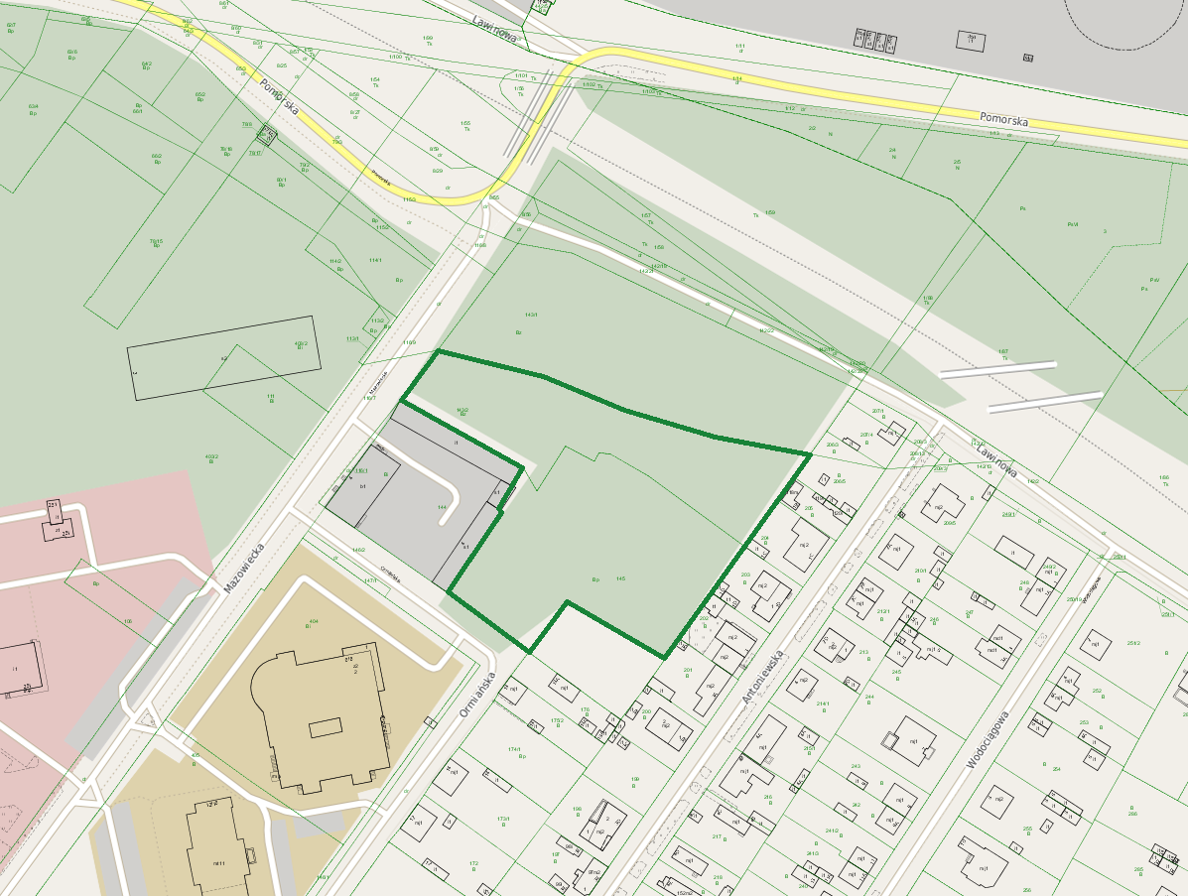

UZASADNIENIE
Na wniosek mieszkańców Miasta Łodzi teren przy ul. Ormiańskiej, został przekazany na utworzenie parku leśnego.
W roku 2022 przeprowadzono konsultacje społeczne, w wyniku których większość mieszkańców opowiedziała się za nadaniem ww. terenowi nazwy „Park Podgórze”.
Pozostawienie przedmiotowego terenu w formie parku służyć będzie zachowaniu jego walorów przyrodniczych i podniesieniu jakości życia okolicznych mieszkańców.
W związku z powyższym wnioskuje się o uznanie za park terenu zieleni znajdującego się przy ul. Ormiańskiej, obejmujący nieruchomość stanowiącą własność Miasta oznaczoną numerem działek ewidencyjnych 145 (z wyłączeniem narożnika południowo-wschdniego) oraz 143/2 w obrębie W-14 oraz nadaje się mu nazwę „Park Podgórze”.

